MEMORIA DESCRIPTIVA, MEMORIA TECNICA, MEMORIA DE CÁLCULO DEL SISTEMA DE GASES MEDICINALES

BLOQUE C

SOLCA NUCLEO DE LOJA

LOJA – ECUADOR
CONTENIDO
1 DESCRIPCIÓN DE LOS SISTEMAS 4
1.1 DESCRIPCIÓN DEL PROYECTO 4
1.2 DESCRIPCION PARTICULAR DE LOS SISTEMAS DE GASES 4
1.2.1 DESCRIPCION GENERAL 4
1.2.2 SISTEMA DE OXIGENO 5
1.2.3 TUBERIAS DE DISTRIBUCION 6
1.2.4 DERIVACIONES DE GASES MEDICINALES 6
1.2.5 SOPORTES 7
1.2.6 SOLDADURA 7
1.2.7 SISTEMA DE ALARMA DEL SISTEMA DE OXIGENO 8
1.2.8 TOMAS DE GASES MEDICINALES 8
1.3 CONDICIONES GENERALES DEL SISTEMA DE GASES MEDICINALES 8
1.3.1 PROTOCOLO DE PRUEBAS DEL SISTEMA 10
1.3.2 PRUEBAS DE ESTANQUEIDAD. 10
1.3.3 PRUEBA DE CRUCE DE TUBERÍAS 10
1.3.4 ASEGURAMIENTO DE CALIDAD 11
1.3.5 TRABAJOS NO INCLUIDOS. 11
1.3.6 EJECUCIÓN. 11
1.3.7 PUESTA EN MARCHA FINAL 11
1.3.8 ENTREGA DE PLANOS FINALES. 12
1.4 GARANTIAS 12
1.5 MANTENIMIENTO A CONVENIR. 12
1.6 CAPACITACIÓN 12
2 MEMORIAS DE CALCULO 13
2.1 CALCULO DE PERDIDAS DE PRESION 13
2.1.2 DIAMETROS MINIMOS DE TUBERIAS 14
2.2 OXIGENO MEDICINAL 14
2.2.1 CALCULO DE LA DEMANDA DE OXIGENO 14
2.2.2 DIMENSIONAMIENTO DE TUBERIAS DE OXIGENO 15
3 ESPECIFICACIONES TECNICAS 15
3.1 RUBRO: TUBERÍA DE COBRE 15
3.2 RUBRO: TOMAS DE PARED. 19
3.3 RUBRO: CAJA DE VÁLVULAS. 20
3.4 RUBRO: ALARMA DE ZONA PARA O2 22
3.5 RUBRO: SOPORTES PARA TUBERIA 24

DESCRIPCIÓN DE LOS SISTEMAS

DESCRIPCIÓN DEL PROYECTO
El objetivo del presente estudio es el dotar de un diseño para el suministro centralizado del sistema de gases medicinales requerido por el proyecto “EDIFICIO BLOQUE B” adecuados para el suministro centralizado de oxígeno
Para la realización de la memoria técnica y el diseño de gases medicinales se tomaron en cuenta criterios de las siguientes normas: ASPE (American Soecito of Plumbing Engineers Volumen 3) y la Norma NFPA99 (National Fire Protection Association).
La información que se entrega es indicativa en lo que se refiere a la cantidad de tubería de cobre, válvulas de corte. El Contratista Mecánico deberá realizar los ajustes que sean necesarios, antes de presentar su oferta definitiva y dar comienzo a su trabajo, previa autorización de fiscalización.
La ejecución deberá ser realizada por técnicos de reconocida experiencia y supervisada por un ingeniero especializado en este tipo de instalaciones, el que, de común acuerdo con la fiscalización y dirección del proyecto, podrá dar solución a los problemas que se presenten durante la ejecución.

DESCRIPCION PARTICULAR DE LOS SISTEMAS DE GASES

DESCRIPCION GENERAL
Un sistema centralizado de suministro de Gases Medicinales es una instalación completa y eficiente que garantiza una distribución continua de gases medicinales hacia las distintas áreas de salud ofreciendo condiciones de trabajo seguras.
En concordancia con lo expuesto anteriormente, se ha desarrollado planos y especificaciones técnicas que constituyen el sistema de Gases Medicinales que se instalará en las zonas donde nos señale la Normativa que se emplea.
El sistema centralizado de gases medicinales incluye los siguientes puntos:
• CENTRALES O FUENTES DE SUMINISTRO: Manifolds de cilindros de oxígeno, CO2, aire medicinal y bomba de vacío.
• REDES DE GASES: tuberías y accesorios, cajas de válvulas, válvulas de cierre, alarmas maestras y de área, pruebas de estanqueidad.

SISTEMA DE OXIGENO
El sistema de oxigeno constará de una central compuesta por dos bancos de cilindros de oxígeno, con su correspondiente equipo de regulación de presión, la red de distribución, alarmas de control y las salidas (tomas) de oxígeno convenientemente ubicadas, de acuerdo a normas y al equipamiento previsto en los planos arquitectónicos.
En los quirófanos se suministrará tomas dobles de oxigeno de pared
Para la operación de la central de oxígeno se ha previsto una conexión eléctrica conectada al sistema de emergencia del hospital, la cual operará la central y los sistemas de alarma y control.
El abastecimiento de oxígeno se realizará por los proveedores locales de gases medicinales mediante el llenado programado de los cilindros de oxígeno cuya cantidad ha sido determinada de acuerdo al consumo prevista en la clínica.
Para dar un servicio continuo, indispensable para el buen funcionamiento de la clínica, se ha considerado una central de oxígeno automática con reserva mediante la dotación de dos bancos de 3 cilindros de con 8m3, y presión de 2800 PSI, los mismos que prestarán servicio primario el uno y secundario el otro.
Los bancos de cilindros serán conectado a un cabezal (múltiple) común, en la conexión se contempla una válvula de retención, el cabezal contará con una válvula de alta presión en el extremo, en el sentido de flujo, de esta válvula se conectará al sistema de regulación de presión, pasando por una nueva válvula de retención para ir a la línea de distribución, en la que se instala un interruptor de alarma, un regulador de presión de línea para 3.87 Kg/cm2 (55 psig), una válvula de alivio que descarga al exterior de la central, calibrada al 50% más de presión que la especificada para el sistema. En la línea de distribución se instalará una válvula de línea.

TUBERIAS DE DISTRIBUCION
Desde las Centrales de Oxígeno existentes en el Hospital SOLCA NUCLEO DE LOJA se inician las tuberías de distribución, partiendo con una válvula de línea, que en caso de emergencia cortará el suministro al area, dada su función, debe ser totalmente accesible.
La tubería y accesorios para la red de gases medicinales deberán ser de cobre tipo L y su unión se realizará con soldadura de plata al 15% de bajo punto de fusión.
Los sistemas ramales y principales deben ser tuberías con un diámetro nominal no menor de 1/2”.
Los diámetros indicados en los planos deben ser respetados, para un buen funcionamiento del sistema. Toda derivación de distribuidor implica la utilización accesorios adecuados, no se permitirá la unión de tuberías sin accesorios.

DERIVACIONES DE GASES MEDICINALES
Las derivaciones que se realicen del distribuidor, se ejecutarán siguiendo lo indicado en los planos y es indispensable la instalación de accesorios, no se permite la unión de tuberías entre sí.
Los recorridos en el interior del hospital se los realizará en forma paralela a los ejes principales de la estructura; en los casos de recorridos para la conexión a las tomas, se empotrará a la pared.
Se ha previsto válvulas de control de sectores para ser accionadas en caso de emergencia y que se alojarán en cajas metálicas empotradas en la pared. Una vez terminada la instalación y aprobadas las pruebas respectivas, se procederá a pintar e identificar las tuberías, de acuerdo al código que para el objeto establezca la dirección del proyecto y que son las siguientes:
- Red de distribución de oxígeno: color verde
- Red de distribución de vacío: color blanco
- Red de distribución CO2 color azul oscuro
- Red de distribución aire medicinal color amarillo
La máxima caída de presión permitida en el sistema de gases medicinales será:
- 5 PSIG para el sistema de distribución de oxígeno, aire comprimido y CO2.
- 4” de Hg para el sistema de distribución de vacío.

SOPORTES
El soporte de la tubería se realizará de acuerdo a la tabla adjunta, utilizando soportes similares a los indicados en los detalles, para la instalación se utilizara herramienta apropiada y andamios que faciliten el trabajo. Concluida la instalación se procederá a las pruebas del sistema y una vez aprobadas las mismas se procederá a pintar e identificar las mismas.
La característica principal del soporte para los sistemas de gases medicinales será la de evitar el contacto directo entre la tubería de cobre y el hierro del soporte, para lo cual y de acuerdo al detalle indicado en planos se colocará una manga de neopreno o caucho del diámetro de la tubería que soporta. Este procedimiento de trabajo y que deberá ser respetado en forma total evitará la presencia de oxidación galvánica.
Distancia entre soportes de tubería
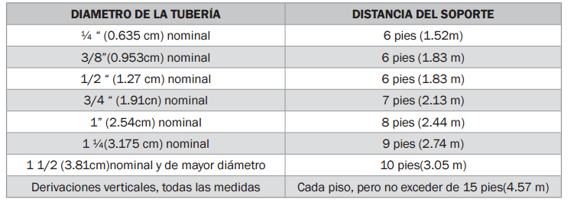

SOLDADURA
Para la unión de tubería y accesorios se utilizara soldadura de plata (al 15%) de bajo punto de fusión (por lo menos 537.8ºC), previo a la soldadura las superficies deberán ser convenientemente preparadas. La aplicación de la soldadura será mediante el proceso de capilaridad y no requerirá el uso de fundente.

SISTEMA DE ALARMA DEL SISTEMA DE OXIGENO
Las Alarmas de zona indicarán la presión del sistema y en caso de cambio dentro de valores preestablecidos, activarán una señal audiovisual, la señal visual no será cancelable mientras no se corrija la falla.
Tanto las alarmas de área como las operacionales se basan en la detección de variaciones de presión a través de sensores específicos; estos sensores para monitoreo de la presión de gas deberán activar el sistema de alarma cuando la presión en la línea de distribución varíe un 20% a 25% de la presión nominal de trabajo.
Todos los materiales y equipos con los que se ejecute la obra serán nuevos y de última generación, debiendo cumplir o superar las especificaciones que se indican en el apartado correspondiente y que deben ser consideradas como mínimas.
Las alarmas y las válvulas de corte de zona, piso o área critica se instalarán a una altura comprendida entre 1.5 y 1.8 metros sobre el nivel del piso.

TOMAS DE GASES MEDICINALES
El sistema de distribución de gases medicinales culminará en cada una de las tomas de pared indicadas en planos.
Las tomas de oxígeno serán de operación manual (con acople hembra), equipadas con dispositivos de seguridad, que impidan la conexión equivocada de otro tipo de gas.
Se debe recordar que todos los elementos a emplearse en la instalación del sistema de gases medicinales deben poseer una certificación que los habilite para uso con gases terapéuticos.

CONDICIONES GENERALES DEL SISTEMA DE GASES MEDICINALES
En general, el sistema de Gases Medicinales deberá cumplir con las siguientes disposiciones:
Todos los materiales y equipos con los que se ejecute la obra serán nuevos y de primera calidad, debiendo cumplir o superar las especificaciones, que se indican en el apartado correspondiente y que deben ser consideradas como mínimas.
Las instalaciones de los sistemas y equipos serán realizadas de acuerdo con las instrucciones de los fabricantes. Los detalles que se presentan en los planos de este proyecto son indicativos y deben ser verificados con los equipos y sistemas a instalarse.
La puesta a punto y arranque de los equipos deberá ser realizada por técnicos especialistas en los mismos, quienes también darán entrenamiento al personal de mantenimiento del hospital, debiendo entregar los planos, manuales (de operación, mantenimiento, partes, etc.) y más documentos referentes al equipo.
Una vez terminada la instalación y aprobadas las pruebas respectivas, se procederá a pintar e identificar las tuberías, de acuerdo al código para cada uno de los gases, carteles de identificación del gas que se conduce se realizará cada 6 metros y si el espacio es menor al menos una vez. Los colores de identificación se encuentran detallados más adelante. Las tuberías que van dentro de tuberías de PVC, bajantes a tomas, pase de muros, cajas de válvulas deberán ser pintadas previamente.
Las tuberías de distribución y derivación en el interior del edificio correrán por el espacio comprendido entre la losa y el cielo raso falso del piso al que dan servicio. Las tuberías horizontales serán soportadas con dispositivos similares a los presentados en los planos. Para el anclaje de los soportes se usarán tacos expansores o se considerarán elementos apropiados al fundir las losas o realizar la mampostería.
Durante la ejecución de las instalaciones, se deberán mantener limpios los equipos, tuberías, accesorios y más detalles de los sistemas.
No será aceptable el soportar tuberías entre sí, más, si es aceptable que en un mismo soporte, de diseño adecuado como el que se presenta en los detalles, se agrupe las tuberías de oxígeno, vacío, aire medicinal y CO2.
Las uniones de tuberías y accesorios se realizarán con soldadura de plata al 15%, de bajo punto de fusión.
Ninguna tubería podrá quedar empotrada en la estructura del hospital, en caso necesario se deberá prever mangas con un diámetro igual al doble de la tubería que pasa. Las bajantes a las tomas se consideran como casos especiales
Las herramientas, tuberías, accesorios y más elementos que se vayan a utilizar en las instalaciones de gases medicinales, excepto los que ha sido recibidos sellados y de acuerdo al fabricante estarán preparados para servicio con gases de uso terapéutico, deberán limpiarse para eliminar cualquier vestigio de grasa, aceite.

Protocolo de Pruebas del sistema
Después de instalar las tuberías (pero antes de instalar los accesorios finales, tales como presóstatos, manómetros, tapas finales de tomas y válvula primaria) cada sección del sistema de tubería debe ser sujeta a un análisis de presión mínima de 150 PSIG (200PSIG máximo), por medio de nitrógeno.
La presión establecida se deberá mantener constante por veinte y cuatro horas (tan solo se permiten variaciones por cambios de temperatura). De existir cambios de presión se realizará el control inicial y se corregirán los defectos, para nuevamente realizar la prueba de 24 horas.
Esta prueba se realizará con nitrógeno. Aceptada la prueba anterior se reducirá la presión hasta la atmosférica, se restablecerán los controles y accesorios desconectados y se presurizará el sistema de gases medicinales a 379.23 KPa (55 psi).
Luego de evacuar todo el sistema se cerrarán las válvulas de corte y se presurizará el sistema con oxígeno y luego se abrirá en forma secuencial las válvulas de corte.
Una vez terminado lo anterior, se procederá a los acabados incluyendo pintura e identificación de acuerdo a lo indicado.

PRUEBAS DE ESTANQUEIDAD.
Inspección y pruebas de fugas. Los reportes de las pruebas deben ser enviados a la autoridad hospitalaria competente, el Hospital será responsable de almacenar dichos documentos, habiendo previamente revisado los mismos antes de disponer el uso de la instalación. Las pruebas deben realizarse con nitrógeno seco libre de aceite. Antes de iniciar las pruebas se debe hacer un barrido con nitrógeno, pero previo a la instalación o conexión a tomas de salida, presostatos, manómetros, manifolds, bombas y compresores, etc.

Prueba de cruce de tuberías
Se deben probar todas las redes de gases, solo la red a probar en ese momento debe tener una presión de 50 psig debe estar presurizada con nitrógeno. Cada toma de la red de probar debe verificarse que esté en este estado, el resto deberá estar a presión atmosférica asegurando así que no existe un cruce de tuberías.

ASEGURAMIENTO DE CALIDAD
Es responsabilidad de los Oferentes examinar cuidadosamente los planos y Especificaciones Técnicas preparados por el DISEÑADOR, así como verificar el sitio y las condiciones de trabajo, hasta tener un total entendimiento de las obras a realizarse. Cualquier equipo adicional y/o mano de obra no especificados en estas memorias, pero necesarias para cumplir con la operación de los sistemas, deben ser previsto por el contratista y aprobados por el fiscalizador.
Cualquier Omisión, defecto, o discrepancia observada en la revisión de los diseños y Especificaciones Técnicas, deben ser notificadas al fiscalizador del proyecto. Cualquier alternativa o desviación a estas especificaciones, que el Oferente o Contratista consideren de mejor calidad o tecnología, deberá ser sometida a consideración del fiscalizador y contratante. Los cambios a las especificaciones no consultados serán considerados como incumplimiento a la ejecución del trabajo contratado.

TRABAJOS NO INCLUIDOS.
En la propuesta no deben considerarse los siguientes trabajos:
- Trabajos de albañilería, carpintería y decoración.
- Construcción en obra civil de la central de Gases Medicinales.

EJECUCIÓN.
Antes de proceder a la ejecución e instalación de los sistemas, el contratista someterá a la aprobación del propietario lo siguiente:
- Listado del personal que ejecutará la obra, con el Supervisor respectivo.
- Catálogos y Especificaciones de todos los dispositivos y equipos a instalarse.

PUESTA EN MARCHA FINAL
Todos los sistemas que se instalarán en el Proyecto, serán puestos en funcionamiento por el contratista, basándose en los requerimientos operativos establecidos por el Diseñador y el Contratante, de forma que se cumplan con todas las garantías y funciones especificadas.

ENTREGA DE PLANOS FINALES.
El contratista entregará los planos “as built” completos de la instalación de la Unidad de Salud, así como los certificados de aprobación de las distintas pruebas mencionadas anteriormente, los que deben ser muy claros y explícitos al momento de la Entrega / recepción definitiva, en formato A1, a color, por cada sistema y con firmas del personal técnico responsable.

GARANTIAS
El contratista garantizará todos los equipos, Mano de obra calificada y materiales suministrados por él, para la instalación de todos los Sistemas, por el lapso de dos años, contado a partir de la Entrega / Recepción Definitiva de los trabajos, a la fiscalización y propietario. Durante el Período de garantía, el contratista se compromete a reemplazar cualquier material, Equipo o Accesorio defectuoso, sin costo alguno para el propietario.

MANTENIMIENTO A CONVENIR.
Durante el período mínimo que dure la garantía, el contratista deberá realizar mantenimiento preventivo semestral a un precio a convenir por el contratista con esta casa de salud.

CAPACITACIÓN
Los oferentes o contratistas tienen que contemplar un presupuesto según el personal a capacitar
El contratista debe dar la capacitación de acuerdo a un horario preestablecido según cronograma de actividades de aprendizaje y requerimientos. Los instructores deberán ser especializados en cada uno de los sistemas de incorporación propuestos, al personal que vaya estar a cargo de los diferentes sistemas. Además, presentar este rubro a fiscalización para ver el medio de pago a convenir.

MEMORIAS DE CALCULO
Para la realización de los cálculos del dimensionamiento de las centrales de distribución de gases medicinales, se busca obtener el flujo de consumo pico de cada servicio del hospital, de acuerdo a la distribución de las redes de gases expuesta en los planos arquitectónicos que forman parte de este proyecto.
La norma ASPE Volumen 3 nos sirve de guía de referencia para la selección de los sistemas. Específicamente, para las centrales de oxígeno, vacío y aire medicinal, se ha considerado la demanda de gas de cada servicio, es decir, el flujo pico de consumo dado en diferentes unidades.
Las unidades utilizadas son: SCFM (pie cúbico por minuto estándar.)
Luego, se realizan las correcciones por presión y por altura correspondientes, para asegurar que el sistema funcione a 55 psig. en el caso de gases a presión, y, a 19” Hg en el caso de vacío. Finalmente, con el dato de la demanda de flujo obtenida, se procede a la selección de los sistemas para gases medicinales.

CALCULO DE PERDIDAS DE PRESION
En este proceso de cálculo de pérdidas de presión para cada uno de los gases, este valor se especifica en la tabla adjunta. Para determinar la máxima pérdidas de presión de un sistema de gases específico, se tiene que determinar la pérdida específica por cada uno de los tramos establecidos, además el cálculo de las pérdidas de presión de cada uno de los tramos debe de empezar desde la fuente hasta la salida más lejana. Basándose en la tabla, si se estuviera calculando la máxima pérdida de presión para el oxígeno, esta no debe ser mayor a 5psi en la salida más lejana, para una presión de operación del mismo sistema de 55 psig.
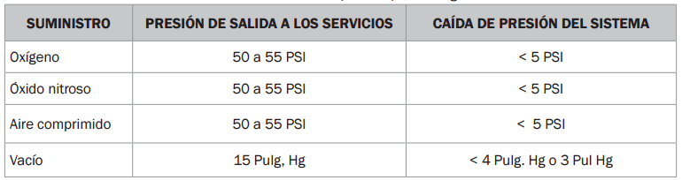

OXÍGENO
La pérdida máxima de presión desde la central de oxígeno hasta el último punto de servicio deberá ser máximo de 5.0 psig, es decir, la presión mínima que se debe tener en la toma más alejada de oxígeno será de 50 psig.

DIAMETROS MINIMOS DE TUBERIAS
La dimensión de los diámetros de las tuberías, la NFPA 99, define unos diámetros mínimos de tuberías a respetar, sin importar si en el proceso de cálculo se determinan diámetros menores. Esta definición de diámetros mínimos permite disponer de otro medio de seguridad de un sistema vital como es el de los gases médicos. Los diámetros mínimos se indican en la siguiente tabla.
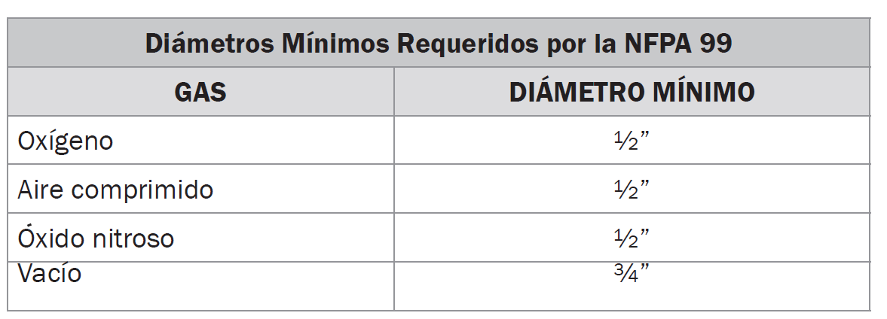

oxigeno medicinal

calculo de la demanda DE OXIGENO
Para el cálculo de la demanda se emplea las recomendaciones dadas por el siguiente cuadro en base a NFPA99.
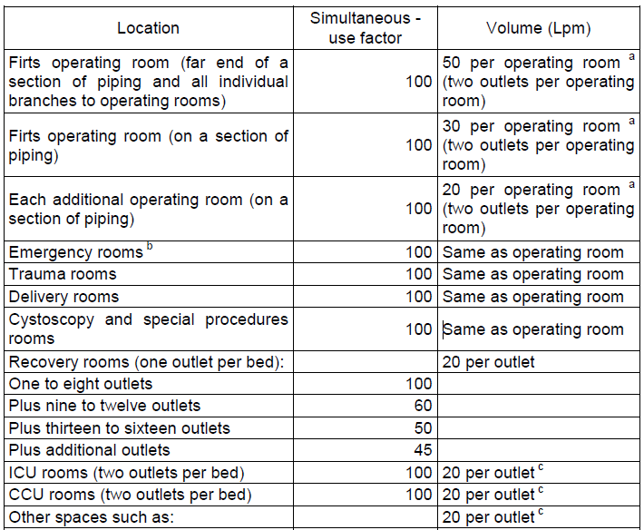

Dimensionamiento de tuberias de oxigeno
Para dimensionar las tuberías de distribución de oxígeno, se ha considerado que este sistema debe mantener una presión entre 50 a 55 psi en todas las tomas a la máxima rata de flujo. Por lo tanto, la caída de presión máxima aceptable en cada una de las redes de tuberías es de 5 psi.
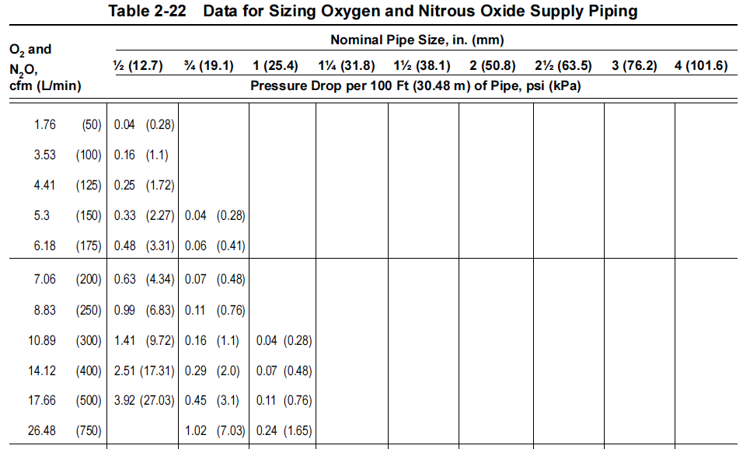

Se selecciona para recorridos de matriz tubería de cobre tipo L de diámetro 3/4” y para derivaciones tubería de cobre tipo L de diámetro 1/2”

ESPECIFICACIONES TECNICAS

RUBRO: Tubería de cobre
GM-01 | TUBERIA DE COBRE TIPO L, DIAMETRO 1/2" | m
GM-02 | TUBERIA DE COBRE TIPO L, DIAMETRO 3/4" | m

UNIDAD: Metro lineal – m.
DESCRIPCIÓN DEL RUBRO:
Provisión e instalación de tubería de cobre tipo L para conducción de gases medicinales (Oxígeno, vacío, aire medicinal y CO2) siguiendo el recorrido y los diámetros indicados en los planos.
Tubería
Material: Cobre bajo norma ASTM B819
Tipo: Temple duro tipo L
Fabricación: Fundición de cobre
Presión de trabajo: 490 psi
La instalación de las tuberías deberá regirse a la normativa NFPA 99. Las tuberías de gases medicinales no podrán instalarse en ductos donde exista posibilidad de estar expuestas al contacto con aceite o cualquier otro hidrocarburo.
Previo a su instalación cada tubo debe ser biselado “escareado” con una herramienta libre de grasa o aceite. Es importante utilizar corta tubo afilado para evitar deformaciones y que las partículas de los cortes ingresen al interior del tubo, estas herramientas deben estar libre de grasa, aceite u otro componente que no sea compatible con el oxígeno.
Las tuberías de gases medicinales irán identificadas con etiquetas en tramos no mayores de 2 metros, igualmente deben ir identificadas en los tramos donde la tubería de deriva y como mínimo una calcomanía por habitación que tenga el nombre del gas e indique la dirección y sentido de flujo. Bajo ningún concepto las redes de tubería para gases medicinales deberán ser utilizadas como conexión a tierra. Antes de comenzar el montaje de cada tubo y accesorio estos deben ser limpiados por dentro con una solución alcalina en agua caliente "Carbonato de Sodio o Fosfato Trisódico", luego deben ser soplados con nitrógeno o aire comprimido seco y libre de grasa para que desaparezcan las partículas del limpiador.
Antes de su almacenaje sus extremos deben ser taponados para evitar el ingreso de partículas que puedan contaminar nuevamente la tubería, y finalmente se pintan para el posterior montaje en la red. Durante y después de la instalación se debe mantener la tubería presurizada en las áreas donde se puedan cerrar las válvulas y mantener la presión para evitar el ingreso de impurezas a la red.
Las purgas se deben realizar con nitrógeno seco libre de aceite, el cual previene el óxido del cobre en el interior de las superficies.
Accesorios
Todos los accesorios para instalación de la tubería de cobre deberán ser del mismo material, fabricados especialmente para ser montados con soldadura de plata. Se debe considerar el trazado de la tubería al momento de pasar por juntas constructivas de la edificación a fin de colocar juntas de expansión.
Soldadura
Para la unión de tubería con sus accesorios y válvulas se utilizará soldadura de plata al 15% de bajo punto de fusión (por lo menos 537,8 °C).
Previo a la soldadura las superficies deberán ser convenientemente preparadas, para la instalación se utilizará herramienta apropiada y andamios que faciliten el trabajo. Concluida la instalación se procederá a las pruebas del sistema y una vez aprobadas las mismas se procederá a identificar las mismas. No se usarán fundentes de resina o aquellos que contengan mezclas de bórax y alcohol, entre las características que debe tener la soldadura tendríamos:
Buena resistencia mecánica
Estanqueidad perfecta
Buena apariencia
Facilidad de aplicación de aislamiento térmico o pintura
Mantenimiento nulo.
La utilización del fundente solo se podrá aplicar para soldar materiales entre cobre y bronce.
Pintura
Para pintar la tubería se debe limpiar la superficie con un producto desengrasante que permita una aplicación ideal del imprimante para poder tener una buena adherencia entre la pintura y el cobre, la pintura a usarse será tipo esmalte y su aplicación se realizará con la herramienta adecuada. Se deberá pintar la totalidad del sistema de tuberías de gases medicinales, tanto en lugares visibles, cuanto en lugares cubiertos.
El código de colores que deben tener las tuberías es el siguiente:
Oxígeno: Verde
MANO DE OBRA.
Técnico mecánico de construcción, peón, pintor, residente de obra.
EQUIPOS Y HERRAMIENTAS.
Herramienta menor, suelda oxiacetilénica, andamios.
MATERIALES.
Tubería de cobre tipo L de diámetro 3/4” y 1/2", incluye: aislante para tubería, pruebas de presión, lavado de tubería
Accesorios de cobre d=1/2"
Pintura para tubería de cobre
Soldadura de plata 15%
FOTOGRAFIA


MEDICIÓN Y FORMA DE PAGO.
Será medido y pagado por metro completamente instalado, pintado, y probado, previa aprobación de fiscalización.

RUBRO: Tomas de pareD.
GM-03 | TOMA DE PARED TIPO OHMEDA, PARA O2 | u

TOMA DE PARED TIPO OHMEDA PARA O2.
UNIDAD: Unidad – u.
DESCRIPCIÓN DEL RUBRO:
Consiste en el suministro e instalación de tomas de pared para oxígeno.
Cada toma debe ser aprobada por underwriters laboratories inc., o similar de acuerdo a su origen.
Fabricadas conforme a NFPA99 y CGA. Deben ser específicas para cada gas, de acople rápido, de diseño modular, debe el tipo de acople OHMEDA
Cada toma debe constar de una válvula primaria y una secundaria, esta última debe cerrar automáticamente el flujo de gas cuando la primera ha sido removida. Adicionalmente deben contar con una extensión de cobre para su empate a la red de gases, en el extremo de la extensión debe contar con un tapón de plástico que solo deberá ser retirado en el momento de la instalación.
Deben ser identificadas con el nombre del gas que suministra y su correspondiente color según normas internacionales, estos colores son:
Gas | Color
Oxígeno | Verde
Vacío | Blanco
Aire | Amarillo
Dióxido de Carbono | Gris
Evacuación | Violeta
MANO DE OBRA.
Técnico mecánico de construcción, peón, residente de obra.
EQUIPOS Y HERRAMIENTAS.
Herramienta menor, suelda oxiacetilénica, andamio.
MATERIALES.
Toma simple tipo ohmeda para pared
Soldadura de plata 15%
FOTOGRAFIA

MEDICIÓN Y FORMA DE PAGO.
Será medido y pagado por unidad completamente instalado y probado, previa aprobación de fiscalización.

RUBRO: Caja de válvulas.
GM-04 | CAJA DE VALVULAS PARA O2 DE DIAM. 3/4" | u

UNIDAD: Unidad – u.
DESCRIPCIÓN DEL RUBRO:
Provisión e instalación de cajas de válvulas en el sistema de gases medicinales (Oxígeno, vacío y aire medicinal) en el lugar y los diámetros indicados en los planos.
El conjunto consiste en un marco de perfil de aluminio extruido, con una ventanilla de acceso de emergencia, una caja posterior de material similar al marco, conteniendo una válvula de corte con especificaciones iguales a las válvulas de corte de línea, adicionalmente las válvulas tendrán extensiones de tubería en los extremos para su acoplamiento a las líneas, estas extensiones serán soldadas en fábrica y llevarán etiquetas del gas que deben conducir. Cada válvula deberá ir con su respectivo manómetro diseñado y fabricado para trabajar con este tipo de gases.
El marco exterior será soldado y formará una sola pieza, se asegurará a la caja posterior por medio de tornillos. El marco soportará una ventana de vinil transparente removible, con un anillo en el centro para hallar y remover la ventana en caso de emergencia o necesidad de cortar el suministro de las zonas o servicios que controle. La ventana llevará la siguiente inscripción:
“PELIGRO - CIERRE SOLO EN CASO DE EMERGENCIA”
“HALE EL ANILLO PARA TENER ACCESO A LAS VÁLVULAS”
Adicionalmente, se colocará una etiqueta en una parte visible, donde se indique las áreas a las que sirve. Las válvulas y tuberías serán preparadas y limpiadas especialmente para trabajar con gases medicinales. Se debe verificar las posiciones de las tomas de los sistemas. Las válvulas generalmente se instalarán con el vástago del volante apuntando a la parte superior o en posición horizontal, nunca apuntando a la parte inferior. Las Cajas de corte deben ser empotradas en la pared, de un tamaño que depende de los gases que se controlan, completamente alineadas con la vertical.
MANO DE OBRA.
Técnico mecánico de construcción, peón, residente de obra.
EQUIPOS Y HERRAMIENTAS.
Herramienta menor, suelda oxiacetilénica.
MATERIALES.
Caja de válvulas (varias dimensiones)
Manómetro 0 - 100 Psi
Manómetro 0 - 30 in Hg
Soldadura de plata 15%
FOTOGRAFIA
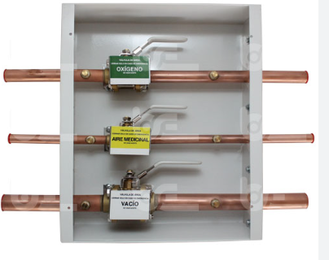
MEDICIÓN Y FORMA DE PAGO.
Será medido y pagado por unidad completamente instalado y probado, previa aprobación de fiscalización.

RUBRO: ALARMA DE ZONA PARA O2
GM-05 | ALARMA DE AREA 1 SEÑAL O2 | u

UNIDAD: Unidad – u.
DESCRIPCIÓN DEL RUBRO:
Provisión e instalación de alarmas de área para el sistema de conducción de gases medicinales en los lugares indicados en los planos.
Las alarmas serán remotas con sensor de presión en la tubería del gas y conexión remota hacia el display de la alarma, contará con certificación UL y cumplirá con la normativa NFPA 99.
Las alarmas de área monitorearán las variaciones de presión en las líneas de distribución, alertando al personal en forma audiovisual en caso de variaciones fuera de lo especificado, se instalarán paneles modulares para oxígeno y aire comprimido, , según corresponda, de acuerdo a lo indicado en los planos, cada módulo es comandado en forma independiente por la línea que controla e incluye el transformador de corriente, interruptor de presión y manómetro, a más de las conexiones para el gas que controla y electricidad del sistema de emergencia.
Cada servicio específico contará con una lectura digital que abarque de 0-250 psi [0-1,724 kPa] para presión. La lectura digital proporcionará una indicación constante de cada servicio medido. Se dispondrá de un indicador para cada servicio que indicará las condiciones de la alarma, verde “NORMAL” y rojo “HIGH” (alta) o “LOW” (baja).
El sistema debe tener posibilidad de conectarse a una computadora.
El sistema debe corresponder al último modelo de fabricación.
MANO DE OBRA.
Técnico mecánico de construcción, peón, electricista, ingeniero eléctrico
EQUIPOS Y HERRAMIENTAS.
Herramienta menor, andamio, equipo de suelda oxiacetilénico.
MATERIALES.
Alarma de zona (oxigeno)
Transductor de O2
Transductor de vacío
CABLE JC 11PX2X05MM CH AL PVC
Tubo conduit 1/2 EMT + accesorios
FOTOGRAFIA
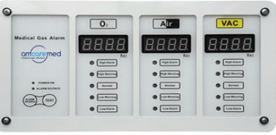
MEDICIÓN Y FORMA DE PAGO.
Será medido y pagado por unidad completamente instalado y probado, previa aprobación de fiscalización.

RUBRO: Soportes para tuberia
GM-06 | SOPORTE PARA 1 TUBERIA DE O2 | u

UNIDAD: Unidad – u.
DESCRIPCIÓN DEL RUBRO:
Provisión e instalación de soportes de tubería de gases medicinales, en los lugares que se indique en planos.
El sistema de tuberías de refrigeración del aire acondicionado estará instalado mediante soportes tipo columpio con channel galvanizado de 1.5/8” x 1.5/8” de resistencia y calidad necesaria de acuerdo a los diámetros usados y a la longitud de las tuberías.
En el apoyo metal-metal se usará un aislante de plástico o de neopreno para evitar la humedad potencial y el contacto metal-metal, las tuberías se fijarán al soporte con abrazaderas correspondientes a su diámetro externo. El montaje de los soportes para tuberías será cada 2 metros, o menos en lugares donde no se tenga suficiente espacio. El channel será descolgado de losas estructurales con varillas roscadas galvanizadas de 3/8” mínimo, ancladas al hormigón con tacos expansivos de acero galvanizado.
MANO DE OBRA.
Técnico electromecánico de construcción, peón.
EQUIPOS Y HERRAMIENTAS.
Herramienta menor, andamio.
MATERIALES.
Soporte para tuberías 4 gases
Cinta de sujeción reforzada
Tacos tipo hilty para sujeción
Varilla roscada 3/8"
FOTOGRAFIAS
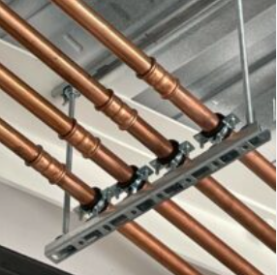
MEDICIÓN Y FORMA DE PAGO.
Será medido y pagado por unidad completamente instalado y probado, previa aprobación de fiscalización.

